LEVANTAMENTO DE ÁREAS DE RISCO AMBIENTAL NA ÁREA RURAL DE SÃO JOSÉ DO RIO PARDO/SP POR MEIO DO MÉTODO DE MAPEAMENTO PARTICIPATIVO

Amanda Cristina Alves Silva⁽¹⁾; Salvador Carpi Junior⁽²⁾; Luciene Cristina Risso ⁽³⁾; Flávia Darre Barbosa ⁽⁴⁾

⁽¹⁾ Mestranda em Geografia na Universidade Estadual Paulista Campus Rio Claro, Departamento de Geociências e Ciências Exatas, Rio Claro-SP, amanda_cristina_as@hotmail.com; ⁽²⁾ Doutor em geociências, pesquisador na Universidade Estadual de Campinas, Instituto de Geociências, Campinas-SP. salvador@ige.unicamp.br; ⁽³⁾ Professora doutora em geografia na Universidade Estadual Paulista Campus Ourinhos-SP, luciene@ourinhos.unesp.br; ⁽⁴⁾ Mestre em geografia pela Universidade Estadual Paulista Campus Rio Claro-SP, flavia_darre@yahoo.com.br

RESUMO - O presente trabalho objetiva analisar a aplicação do método de mapeamento participativo na área rural do município de São José do Rio Pardo-SP através da primeira reunião pública ocorrida em fevereiro de 2014. Para tanto tal implementação contará com a compreensão de situações de risco ambiental, atentando-se especialmente às situações tais que afetem direta ou indiretamente a realidade dos moradores locais, onde se buscará entender de que forma a população local percebe tais alvitres e o meio em que vive, através das relações de pertencimento e de sua reprodução social. O presente estudo justifica-se pela necessidade de se conhecer a realidade local, suas implicações diretas no contexto urbano e rural do município e seu entorno e como tais ações são percebidas pela sociedade local, sendo útil ainda para embasar as decisões e ações do poder executivo municipal acerca de problemas socioambientais. A integração participativa da população no que tange às ações de cunho ambiental e social é um fator de prima importância no que se refere à qualidade de vida da população, bem como na sustentação política, assegurando a efetividade e a continuidade das decisões, partindo do pressuposto da viabilidade e expressividade daqueles que ali vivem. Para tanto, a troca de informações da sociedade através de reuniões públicas, e o conhecimento da percepção dos mesmos quanto ao meio em que vivem, surgem na atualidade como ferramentas para se agir sob o espaço entendendo assim a relação entre a sociedade e o meio em que vive.

Palavras-chave: Mapeamento Participativo; Participação social; Áreas Rurais.

Introdução
A fim de alterar as atuais condições ambientalmente insustentáveis nas áreas rurais dos diversos municípios brasileiros, ações de participação social que comumente se originariam através de iniciativas governamentais ou em detrimento à legislação ambiental para recuperação em áreas rurais, se tornam cada vez menos frequentes, abrindo espaço à atuação da população, que se torna um instrumento efetivo e consciente possibilitando a ação em face ao esgotamento dos recursos naturais e cerceamento da reprodução social.
Neste sentido, entende-se que uma importante forma de se agir no espaço é utilizando-se do conhecimento da realidade local através da própria população que ali vive e presencia diariamente as alterações no ambiente, no caso a população rural de São José do Rio Pardo. Para tanto, pretende-se analisar as etapas iniciais de aplicação do mapeamento participativo de riscos ambientais do município de estudo, fruto do projeto de mestrado em geografia pela Universidade Estadual Paulista “Júlio de Mesquita Filho”, campus Rio Claro, especialmente as informações levantadas na primeira reunião participativa realizada no bairro rural Água Fria.
O mapeamento participativo consiste em uma forma não usualmente institucional e não diretamente ligada ao Estado no sentido de garantir o conhecimento dos problemas relacionados a riscos ambientais e efetivar melhorias às reais necessidades pertinentes ao meio em que determinada sociedade de encontra imersa, através da construção e formulação de propostas para nortear planos que garantam a melhoria da qualidade de vida dessa população e do ambiente em que residem.
A viabilidade do presente projeto se dá pela real necessidade de interlocução entre os saberes empíricos e científicos como forma de se realizar trocas entre os mesmos.
Neste sentido CARPI JUNIOR (2011) afirma que os conceitos relacionados ao tema “risco ambiental” podem ser abordados ao menos através de duas formas distintas, que podem ser eventualmente fundidas ou integradas. Uma delas é através da análise da extensa bibliografia nacional e internacional sobre o assunto, que incorpora conceitos mais ou menos coincidentes, ora complementares, ora discordantes ou confusos. Outra forma consiste na produção de um conceito construído empiricamente a partir de atividades práticas ou de pesquisas adaptadas a um determinado contexto, e realizadas sem a preocupação de se adotar definições rígidas ou padronizadas. No caso deste trabalho adotamos esta segunda opção, pois ela se adequa melhor a um público variado e pouco familiarizado com trabalhos cartográficos.
O município de São José do Rio Pardo localiza-se na região Nordeste do estado de São Paulo entre as coordenadas geográficas 21º 35’44’’ S e 46º 53’ 19’’ W, onde segundo o IBGE (2013) apresenta população de aproximadamente 52.065 habitantes.
A taxa de urbanização é de 88,55% segundo SEADE (2011) e em sua extensão os limites administrativos representam uma área de 420,4 km².
Segundo LUPA (2013) ao se analisar historicamente a questão fundiária, percebe-se que em São José do Rio Pardo vem crescendo número de produtores rurais, onde no início do século XX, estes representavam cerca de 110 propriedades, saltando em cerca de cem anos para aproximadamente 1000 propriedades rurais no município, estabelecidos entre pequenas e médias propriedades, onde 80% das propriedades apresentam menos de 50 hectares.
Segundo dados do LUPA - Levantamento Censitário das Unidades de produção agropecuária no Estado de São Paulo (2013) a produção olerícola (hortaliças) é basal à agricultura rio-pardense, incluindo neste rol, diversas culturas de curtos ciclos como a cenoura, beterraba, pimentão e repolho. Contudo o cultivo de Allium cepa (cebola) corresponde à grande fonte de distribuição de renda agrícola no município, uma vez que seu processo produtivo é pautado na manufatura, sob a prática agrícola de pequenos produtores e meeiros. Entretanto, percebe-se que nos últimos anos o sistema de parceria com meeiros vem decaindo bastante, em virtude de diversos fatores, tais como a substituição da irrigação convencional (com baixa demanda de mão de obra por pivô central), o aumento da mecanização no preparo do solo, aplicação de herbicidas e defensivos, a mudança para o sistema de plantio direto, os rigores da legislação trabalhista, entre outros.
Em relação à produção familiar, observa-se um total de 649 propriedades totalizando 1149 pessoas empregadas nesse tipo de atividade, já em relação aos trabalhadores permanentes do campo, tem-se um total de 1.521 pessoas empregadas distribuídas em 504 propriedades, conforme dados LUPA (2013). A área de pastagem cultivada no município é de 14.000 km² e pastagem natural 10.000 km², entretanto vem crescendo a pressão por parte do setor sucroalcooleiro, que através da expansão do cultivo de cana-de-açúcar ampliou nos últimos anos o plantio da monocultura no município.
O cultivo de cana-de-açúcar atualmente representa a maior produção em extensão no município. Sua expansão ocorrera essencialmente entre as médias e grandes propriedades que durante os anos de 1998 e 1999 encontravam-se descapitalizadas por conta da crise econômica na produção de alimentos. A produção canavieira substituiu as áreas de cafeicultura e pastagens, na maioria por meio de arrendamento das usinas de açúcar e álcool da região.
Diante de tais considerações percebe-se que mesmo com o crescimento da quantidade de estabelecimentos rurais, a ameaça da supressão de áreas de produção de alimentos permanece constante, bem como a ineficiência de subsídios governamentais para permanência do homem no campo.
São José do Rio Pardo apresenta ainda diversos fragmentos de vegetação, tanto natural quanto proveniente de reflorestamento, onde segundo dados LUPA (2013) as áreas reflorestadas correspondem a 655,4 hectares, área de vegetação natural apresenta 4.828,3 hectares e área com vegetação de brejo e várzea cerca de 389,8 hectares.

Material e Métodos
Para a realização do pertinente mapeamento, o projeto possui parceria da Secretaria Municipal de Educação que auxiliou na distribuição dos convites para a primeira reunião pública, bem como cedeu espaço para sua realização, onde profissionais da educação fizeram parte de todo o processo de sensibilização da população. Ainda contou com a colaboração da Secretaria Municipal de Agricultura,
que disponibilizou material cartográfico e informações sobre o setor produtivo do município.
Utilizou-se para tanto o método de mapeamento participativo de riscos ambientais, proposto por CARPI JUNIOR (2011) adaptado para limites municipais.
O método aplicado baseia-se em uma construção relacionada à percepção da sociedade quanto à realidade local, focando-se prioritariamente em questões de riscos ambientais e culminando na elaboração de mapas com a participação dos mesmos a fim de direcionar áreas prioritárias quanto ao descontentamento da sociedade local e à necessidade de intervenção seja ela, pública ou privada, bem como é possível ainda se levantar dados positivos, e possíveis soluções para problemas levantados.
Durante a realização da pertinente reunião, figura 1, informações diversas foram levantadas pela população, desde aquelas relativas à proposta inicial acerca de riscos ambientais relacionados aos elementos (água, ar, solo, terra) quanto relativas a problemas sociais, fixação da população no campo entre outros.

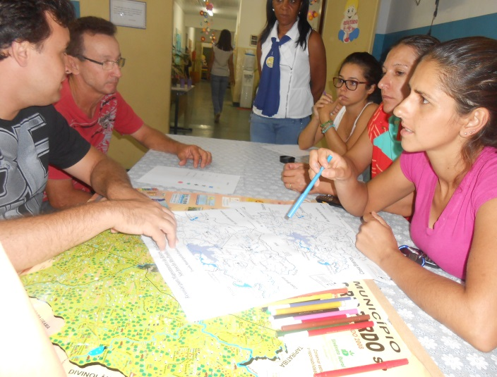
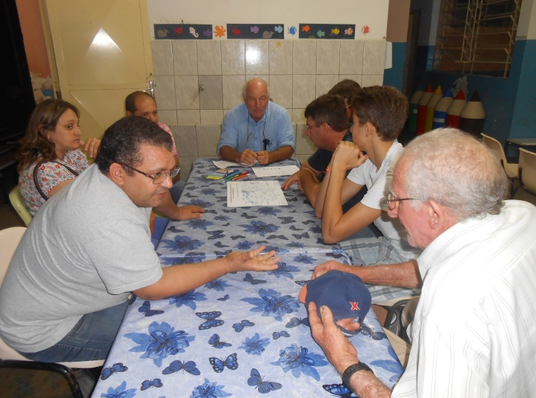

Figura 1 - Grupos discutindo acerca dos riscos ambientais na área rural
Autoria: Amanda Cristina Alves Silva

Resultados e Discussão
Diante do exposto pelos participantes da primeira oficina de mapeamento participativo, pode-se chegar a conclusões importantes acerca das atuais condições de vida no campo, tanto no que tange as questões ambientais quanto à vulnerabilidade social.
Foi possível desta forma, chegar às seguintes considerações em função dos relatos, onde segundo os participantes o ar nos arredores do bairro rural Água Fria encontra-se carregado e seco, com muita poeira, necessitando de ajuda dos agrônomos e que os mesmos cuidem e analisem o solo.
Há a necessidade de replanejamento do aproveitamento da água, pois ocorre escassez desta para a população rural, onde em algumas propriedades é utilizada de maneira indevida.
Os problemas voltados à questão da água se desenvolveram acerca da barragem no açude construído no córrego Taquara Branca que leva à falta de água e recentemente resultou na morte de 40 toneladas de peixe em um tanque de piscicultura. Salientou-se ainda a necessidade de maior atenção por parte da polícia florestal na manutenção das nascentes. Deveriam ser criados corredores ecológicos ligando as matas ciliares e que estas muitas vezes estão sendo reflorestadas com eucalipto.
Quanto às questões voltadas para vulnerabilidade social, os participantes frisaram também o transtorno do fechamento das escolas rurais, que acarretou ao aumento do custo para os pais com transporte além de incentivar o êxodo rural.
É marcante a preocupação com o êxodo rural, pois fora levantado tal problema, onde os moradores locais estão de mudando para a área urbana, o que acarreta na diminuição de contingente populacional no campo afetando a produção de alimentos que segundo eles, vem decaindo fortemente. Como solução, se propôs a construção de vilas rurais para conter o processo migratório. Essas vilas fariam com que os moradores de origem rural retornassem ao campo, pois ocorre uma melhoria das condições de moradia. Os moradores passariam a habitar casas com um mínimo de estrutura e conforto, com infraestrutura de arruamento, luz, água, transporte, saúde e educação.
Foi levantada a questão da melhoria das estradas rurais a partir de incentivos do projeto “Melhor Caminho” do Governo do Estado, pois estas não vêm recebendo manutenção adequada, levando ao mau estado em que se encontram atualmente. Diante do exposto, como solução, sugeriu-se na reunião, a construção de acostamentos nas vicinais para diminuir os riscos de acidentes.
Afirmam os participantes ainda, que as matas são preservadas, mas há um desequilíbrio em relação ao aumento de capivaras na região, que pode acarretar na transmissão de doenças.
Foi levantada a questão acerca da ausência de postos de saúde que contam com agentes de saúde que visitam as casas, contudo, tais ações não vêm ocorrendo com frequência.
Outras informações importantes foram levantadas a respeito do frigorífico de aves (Frango da Vila) onde, segundo a população, o chorume resultante do abate está sendo jogado em rios, nas terras vizinhas, causando mau cheiro, gerando resíduos, atraindo insetos que podem causar doenças... Portanto, nos arredores do frigorífico ocorre a poluição da água, do solo e ar, bem como problemas sociais.
Contudo, pontos positivos foram destacados, acerca especialmente da instalação da fundação de pesquisa que proporcionou aos produtores uma melhoria qualitativa e quantitativa nos seus cultivares.
Diante do exposto pela população participante da primeira reunião acerca dos riscos ambientais na área rural de São José do Rio Pardo, foi possível se organizar um mapa parcial com as informações levantadas (figura 2), que se encontram relativamente bem agrupadas nos bairros rurais Água Fria e Taquara Branca.

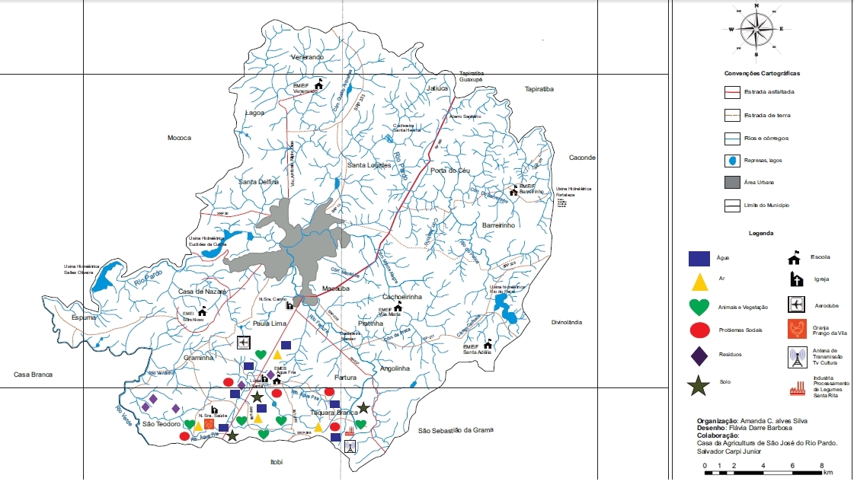
Figura 2 - Mapa de riscos ambientais do bairro rural Água Fria e adjacências

Conclusões
O mapeamento participativo de riscos ambientais em aplicação no município de São José do Rio Pardo teve sua primeira etapa realizada no bairro Água Fria e postumamente ocorrerá a segunda reunião pública no bairro rural Venerando, que totalizarão quatro eventos de identificação de riscos.
Através desta reunião pioneira, pretende-se ampliar o contingente de participantes para os próximos terem um maior número de contribuições, aumentando o leque de informações acerca da temática socioambiental na área rural do município de estudo.
O método utilizado necessitou de adaptações, uma vez que tem sido prioritariamente desenvolvido em análises de bacias hidrográficas, com sua aplicabilidade mostrando-se bastante eficiente.
Pautando-se nas experiências vivenciadas até o presente momento, acredita-se que a melhor opção para se dar continuidade e legitimidade ao projeto, bem como em outras iniciativas relacionadas a políticas públicas, deve-se considerar a participação da sociedade local, permitindo que a comunidade se expresse da forma que achar mais conveniente. No presente estudo, a Universidade age como moderadora e incentivadora do processo, assim a sociedade é capaz de se expor em reuniões abertas e inclusive criar soluções para os problemas relacionados à temática como expostos nos resultados deste trabalho. Cria assim seus próprios mecanismos de ação, que certamente serão mais legítimos e menos genéricos do que aqueles impostos. Nesta perspectiva afirma Montomura (2002):

No deberá realizarse ninguna deliberación sobre sustentabilidad si el propósito mayor (el bien común, lo mejor para todos) no está claro para todos. Es algo esencial para el concepto de sustentabilidad, que siempre es el del todo sistémico / interconectado y nunca una parte de él (2002, p. 28)

Referências Bibliográficas
CARPI JUNIOR, S. Mapeamento de riscos ambientais e planejamento participativo de bacias hidrográficas: o caso do manancial Rio Santo Anastácio-SP. 2011. 48 f. Relatório (Pós-Doutorado em Geografia) – Universidade Estadual Paulista “Júlio de Mesquita filho”, Faculdade de Ciências e Tecnologia, Presidente Prudente, 2011. Disponível em: <http://bacias.fct.unesp.br/gadis/DOCUMENTOS/GestaoDasAguas/PosDoc/relatoriopos_docSalvador.pdf>. Acesso em 25 jan. 2014.

DAGNINO, R. de S. Riscos ambientais na bacia hidrográfica do Ribeirão das Pedras, Campinas/São Paulo. 2007. 127 f. Dissertação (Mestrado em Geografia) – Universidade Estadual de Campinas, Instituto de Geociências. Campinas. 2007.

IBGE- Instituto Brasileiro de Geografia e Estatística. IBGE Cidades. Disponível em: http://www.ibge.gov.br/cidadesat/xtras/perfil.php?codmun=354970&search=S%C3%A3o%20Paulo|S%C3%A3o%20Jos%C3%A9%20do%20Rio%20Pardo. Acesso em: 20 de junho de 2013.

LUPA. Levantamento Censitário das Unidades de produção agropecuária no Estado de São Paulo: Estatísticas agrícolas no município de São José do Rio Pardo. Disponível em: http://www.cati.sp.gov.br/projetolupa/dadosmunicipais/pdf/t549.pdf. Acesso em: 18 de junho de 2013.

MOTOMURA, O. Desarrollo sustentable: Principios éticos para “hacer que las cosas pasen”. In: Programa de las Naciones Unidas para el Medio Ambiente Red de Formación Ambiental para América Latina y el Caribe Boulevard de los Virreyes 155, colonia Lomas de Virreyes, México D.F., México, 2002. p. 27-35.

SÃO JOSÉ DO RIO PARDO. Plano Diretor Municipal. Lei N° 2920 de 15 de Janeiro de 2007.

SÃO JOSÉ DO RIO PARDO. Plano Municipal de Desenvolvimento Rural Sustentável. 2010.

